MATERI

BAB II
ELEMEN RANGKAIAN LISTRIK

Elemen Aktif
Elemen aktif adalah elemen yang menghasilkan energi, pada mata kuliah RangkaianListrik yang akan dibahas pada elemen aktif adalah sumber tegangan dan sumber arus. Pada pembahasan selanjutnya kita akan membicarakan semua yang berkaitan dengan elemen atau komponen ideal. Yang dimaksud dengan kondisi ideal disini adalah bahwa sesuatunya berdasarkan dari sifat karakteristik dari elemen atau komponen tersebut dan tidak terpengaruh oleh lingkungan luar. Jadi untuk elemen listrik seperti sumber tegangan, sumber arus, kompone R, L, dan C pada mata kuliah ini diasumsikan semuanya dalam kondisi ideal.
1. Sumber Tegangan (Voltage Source)
Sumber tegangan ideal adalah suatu sumber yang menghasilkan tegangan yang tetap, tidak tergantung pada arus yang mengalir pada sumber tersebut, meskipun tegangan tersebut merupakan fungsi dari t. Sifat lain :
Mempunyai nilai resistansi dalam Rd = 0 (sumber tegangan ideal)
a. Sumber Tegangan Bebas/ Independent Voltage Source
Sumber yang menghasilkan tegangan tetap tetapi mempunyai sifat khususyaitu harga tegangannya tidak bergantung pada harga tegangan atau arus lainnya, artinya nilai tersebut berasal dari sumbet tegangan dia sendiri.
Simbol :
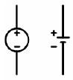

b. Sumber Tegangan Tidak Bebas/ Dependent Voltage Source
Mempunyai sifat khusus yaitu harga tegangan bergantung pada hargategangan atau arus lainnya.
Simbol :
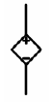

2. Sumber Arus (Current Source)
Sumber arus ideal adalah sumber yang menghasilkan arus yang tetap, tidak bergantung pada tegangan dari sumber arus tersebut.
Sifat lain :
Mempunyai nilai resistansi dalam Rd = ∞ (sumber arus ideal)
a. Sumber Arus Bebas/ Independent Current Source
Mempunyai sifat khusus yaitu harga arus tidak bergantung pada harga tegangan atau arus lainnya.
Simbol :
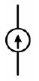

b. Sumber Arus Tidak Bebas/ Dependent Current Source
Mempunyai sifat khusus yaitu harga arus bergantung pada harga tegangan atau arus lainnya.
Simbol :
Elemen Pasif
1. Resistor (R)
Sering juga disebut dengan tahanan, hambatan, penghantar, atau resistansi dimana resistor mempunyai fungsi sebagai penghambat arus, pembagi arus , dan pembagi tegangan.
Nilai resistor tergantung dari hambatan jenis bahan resistor itu sendiri (tergantung dari bahan pembuatnya), panjang dari resistor itu sendiri dan luas penampang dari resistor itu sendiri.
Secara matematis :
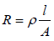
dimana : ρ = hambatan jenis
l = panjang dari resistor
A = luas penampang
Satuan dari resistor : Ohm (Ω)
Jika suatu resistor dilewati oleh sebuah arus maka pada kedua ujung dari resistor tersebut akan menimbulkan beda potensial atau tegangan. Hukum yang didapat dari percobaan ini adalah: Hukum Ohm.
V=I R
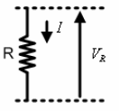
Hubungan seri :
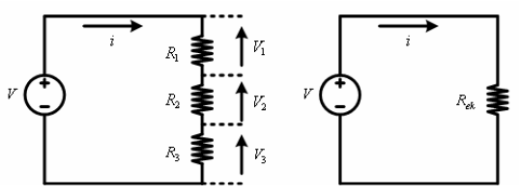
R = R₁ + R₂ + R₃

Hubungan parallel:
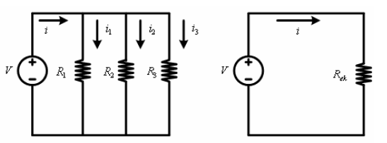
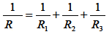

2. Kapasitor (C)
Sering juga disebut dengan kondensator atau kapasitansi. Mempunyai fungsi untuk membatasi arus DC yang mengalir pada kapasitor tersebut, dan dapat menyimpan energi dalam bentuk medan listrik. Nilai suatu kapasitor tergantung dari nilai permitivitas bahan pembuat kapasitor, luas penampang dari kapsitor tersebut dan jarak antara dua keping penyusun dari kapasitor tersebut.
Secara matematis :
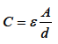
dimana : ε = permitivitas bahan
A = luas penampang bahan
d = jarak dua keping
Satuan dari kapasitor : Farad (F)

Jika sebuah kapasitor dilewati oleh sebuah arus maka pada kedua ujung kapaistor tersebut akan muncul beda potensial atau tegangan, dimana secara matematis dinyatakan :
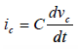
Penurunan rumus :
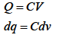
Dimana
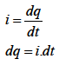
Sehingga
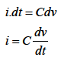
Dari karakteristik v - i, dapat diturunkan sifat penyimpanan energi pada kapasitor.
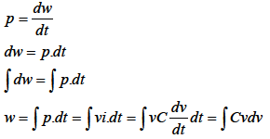
Misalkan :
pada saat t = 0 maka v = 0
pada saat t = t maka v = V
Sehingga:
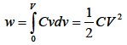
yang merupakan energi yang disimpan pada kapasitor dalam bentuk medan listrik. Jika kapasitor dipasang tegangan konstan/DC, maka arus sama dengan nol. Sehingga kapasitor bertindak sebagai rangkaian terbuka/ open circuit untuk tegangan DC.

Hubungan seri
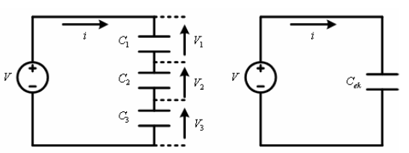
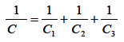

Hubungan paralel :
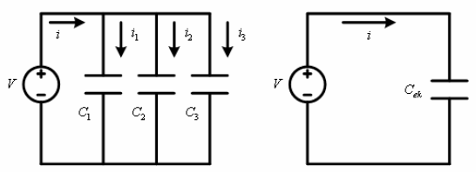
C = C₁ + C₂ + C₃

3. Induktor/ Induktansi/ Lilitan/ Kumparan (L)
Seringkali disebut sebagai induktansi, lilitan, kumparan, atau belitan. Pada induktor mempunyai sifat dapat menyimpan energi dalam bentuk medan magnet.
Satuan dari induktor : Henry (H)
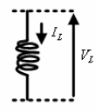
Arus yang mengalir pada induktor akan menghasilkan fluksi magnetik (φ ) yang membentuk loop yang melingkupi kumparan. Jika ada N lilitan, maka total fluksi adalah :
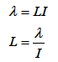
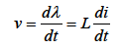
Dari karakteristik v-i, dapat diturunkan sifat penyimpan energi pada induktor.
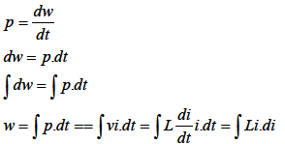
Misalkan : pada saat t = 0 maka i = 0
pada saat t = t maka i = I
sehingga
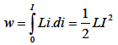
merupakan energi yang disimpan pada induktor L dalam bentuk medan magnet. Jika induktor dipasang arus konstan/DC, maka tegangan sama dengan nol. Sehingga induktor bertindak sebagai rangkaian hubung singkat/ short circuit.

Hubungan seri :
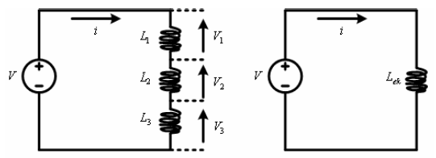
L = L₁ + L₂ + L₃
Hubungan paralel :
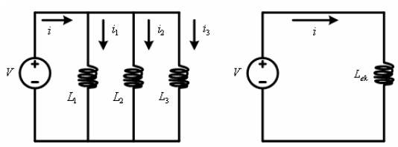
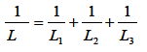

TUGAS 2

KETENTUAN!
Tugas dikerjakan selama jam perkuliahan dan dikumpulkan di akhir jam perkuliahan ke: akrom@st.fisika.undip.ac.id

- Tentukan nilai R ekivalen (total) pada rangkain berikut!

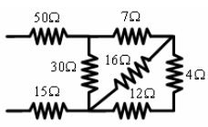

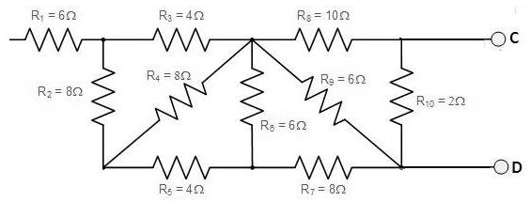

- Tentukan nilai C ekivalen (total) pada rangkaian berikut!

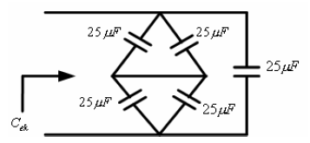

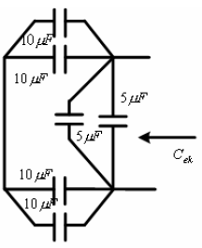

- Tentukan nilai L ekivalen berikut!
a.
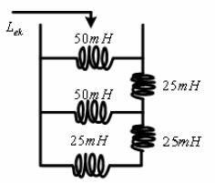
b.
